畫面名稱 | 醫事人員報備支援其他機構歷史作業 | 畫面代號 | HMAI2812S01

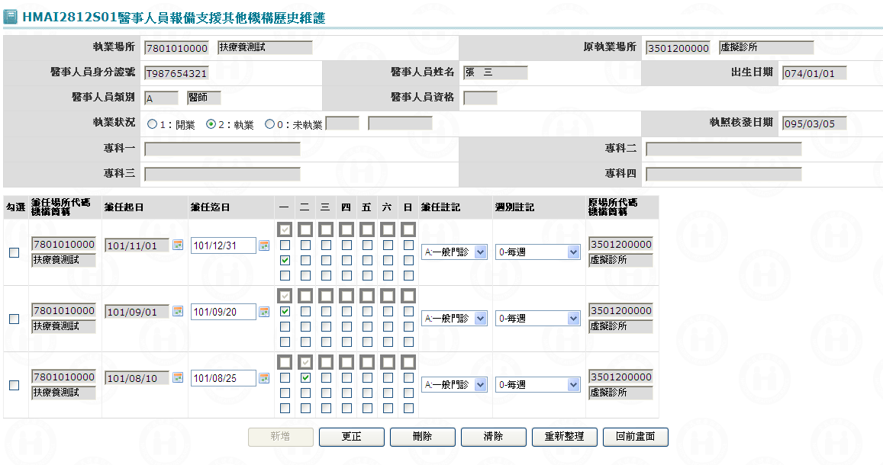

一、操作說明
進入本畫面時，已將該醫事人員曾經報備支援之場所逐一帶出。
1. 支援場所查詢：可按上一頁鍵或下一頁鍵來查詢該醫事人員曾經報備支援之場所。
2. 支援場所新增：可按清除鍵將本畫面輸入欄位清除，可每次新增1筆；當資料輸入完畢後按新增鍵將資料寫入資料庫。
3. 支援場所更正：將核取方塊所有打”V”之支援場所等資料更正後，按更正鍵將資料更正資料庫。
4. 支援場所刪除：將核取方塊所有打”V”之支援場所資料刪除，按刪除鍵將資料從資料庫刪除，刪除前需再次確認。
5. 離開：按回前畫面鍵，結束本作業，回到「醫事人員報備支援作業」畫面。

二、補充說明
1. 本作業只會在分區操作。
2. 若該醫事人員仍在別家機構執業，方可報備支援。
3. 兼任起迄日之間不可在醫事人員處分期間。
4. 兼任起迄日之間允許重疊，但兼任起日不可重疊。
5. 【需求單NA101050020】101/05/25
為配合費用申報檢核，自101年起請針對居家照護支援作業，若特約護理之家，且兼任註記(pt_remark)為【C:居家照護】，請將支援資料統一由HMAI2800移至HMAI2000維護。

